

**Contrats aidés :   
c’est encore trop cher !**



**Le gouvernement a annoncé pendant l’été la réduction massive des contrats aidés au motif qu’ils sont « trop coûteux » et « pas efficaces dans la lutte contre le chômage ».**

Les contrats aidés passent de 459 000 à 310 000 dès 2017, soit une diminution record de 149 000 contrats, et le gouvernement a d’ores et déjà annoncé la poursuite de cette baisse pour 2018.

On peut partager en partie la critique selon laquelle les personnes en contrats aidés rencontrent des difficultés à s’insérer dans l’emploi à l’issue de leur contrat du fait de formations prévues très peu souvent mises en place par les structures qui les emploient. Une étude de la DARES (direction de l’animation de la recherche, des études et des statistiques) montre que seules 41 % des personnes sorties d’un CUI-CAE étaient en emploi six mois après la fin de leur contrat aidé. Mais la décision du gouvernement ne fait qu’aggraver la situation. Pour les personnes concernées, qui d’exploitées se retrouvent dans une précarité encore accrue, comme pour le devenir des missions qu’elles accomplissent

**Les contrats aidés, qui est concerné ?**

Les contrats aidés se divisent en 3 grandes catégories : le contrat unique d’insertion, CUI, est réservé aux prestataires des minima sociaux et utilisables pour une durée de 6 mois à 2 ans, il est le plus utilisé des contrats aidés avec 267 000 bénéficiaires.  
Le contrat d’insertion par l’activité économique (IAE), au nombre de 133 000, sont proposés aux chômeurs de longue durée par des structures spécialisées en insertion sociale et professionnelle.

Enfin, il y a les « contrats d’avenir », au nombre de 96000, réservés aux jeunes de 16 à 25 ans, et dont font partie les 1000 « emplois d’avenir professeur » destinés aux étudiants boursiers qui se destinent aux métiers de l’enseignement.

Les contrats aidés peuvent être employés dans le secteur marchand, dans les associations, et dans la Fonction Publique.

Le recours à des personnels sur des contrats aidés se poursuit dans les 3 versants de la Fonction publique, cela représente un moindre coût pour l’État et les collectivités territoriales. En 2015, 198 000 personnels de la Fonction Publique étaient en contrats aidés, au Smic et à temps partiel imposé (20h). Ces emplois ne remplissent pas les objectifs d’insertion professionnelle de personnes en grande difficulté sociale du fait de la durée des contrats et de l’absence de formation préparant à l’emploi, pourtant obligatoire.

Les nouveaux contrats avenir relèvent également de cette logique

Les associations ont également beaucoup recours à ce type de contrats : 93 000 emplois aidés relèvent en effet des associations sportives ou socio culturelles.



**Fédération Syndicale Unitaire –** [**www.fsu.fr**](http://www.fsu.fr/) **-**



**Les contrats aidés dans la Fonction Publique : état des lieux**

**Focus sur deux métiers indispensables**

**Aide à la direction et au fonctionnement de l’école (AADE )**

Ni secrétaire de direction, ni standardiste, l’AADE trouve sa place au sein d’un cadre qui au départ n’était pas pensé́. Il seconde les directeurs-trices sur des taches multiples et variées comme répondre au téléphone, renseigner les diverses enquêtes, accueillir les personnes extérieures, faire le lien entre les enseignants en faisant circuler l’information. Du coté de la classe, c’est une aide non négligeable pour quantité́ de projets. En effet l’AADE peut également, en concertation avec l’enseignant, participer aux activités scolaires, par exemple dans le travail en groupes. Enfin, ces personnels ont pris toute leur place dans le cadre du plan Vigipirate, ils et elles ont contribué à un accueil serein pour les usagers dans les écoles.

**L’accompagnement des élèves en situation de handicap (AESH)**

C’est une mission spécifique qui, comme celle des AADE, demande à la fois des compétences et une posture professionnelle. Indispensable, l’AESH permet aux élèves concernés de poursuivre leur scolarité́ en classe ordinaire grâce à une aide individualisée, mutualisée ou collective en unité́ locale d’inclusion scolaire (ULIS). Au quotidien, la mission est loin d’être évidente. L’AESH trouve peu à peu un équilibre professionnel, en concertation avec l’enseignant, pour être ni trop présent, ni trop distant.

Zoom sur la territoriale

Avec près de 100 000 emplois aidés, la FPT a recours à de nombreux « agents » relevant de ce « statut d’emploi » pour assurer des activités au sein des services publics locaux mais aussi via le tissu associatif. L’annonce brutale de la suppression des financements permettant le recours à ces emplois a créé bons nombres de difficultés dans les collectivités locales mais aussi dans les associations qui ont vu les subventions publiques fortement diminuer au profit d’appels d’offres et d’appels à projets de plus en plus ponctuels et contraignants. Les salariés bénéficiant des contrats aidés jouent un rôle important pour les usagers et pour les associations. La décision de supprimer les contrats aidés frappe les collectivités locales les plus fragiles et un tissu associatif précarisé par une guerre d’usure où l’Etat se désengage de plus en plus. Celui-ci abandonne des politiques sociales porteuses de la reconnaissance de droits fondamentaux, que les collectivités territoriales et les associations sont aussi chargées de mettre en application parfois à sa demande, souvent dans le cadre de DSP pour le secteur associatif.

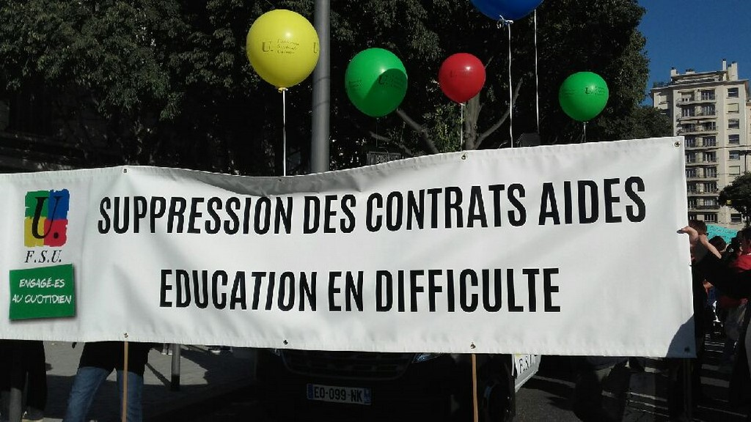

@SnesLyon

Dans l’Éducation nationale, les contrats aides (CUI-CAE) sont établis sur la base de 20 heures hebdomadaires. Or, dans les faits, de nombreux personnels travaillent 24 heures, voire davantage. Le Code du travail prévoit que la durée hebdomadaire de travail peut être modulée selon les périodes de l’année (semaines « hautes » de 24 heures et semaines « basses » de 16 heures par exemple). Cette modulation doit être prévue dans l’avenant au contrat de travail et un calendrier prévisionnel annuel des heures de travail doit être joint au contrat.

En revanche, travailler 24 heures par semaine toute l’année scolaire, au motif que les périodes de vacances, hors congés légaux, ne sont pas travaillées, n’est pas légal. Le Code du travail précise aussi que la fermeture de l’établissement n’est pas du fait du salarié.

**Fédération Syndicale Unitaire –** [**www.fsu.fr**](http://www.fsu.fr/)

**Des missions qui   
ne seront pas assurées**

**Dans les collectivités territoriales**

La décision unilatérale du gouvernement relève d’une forme de mépris à l’égard des collectivités territoriales, des salariés précaires et des associations à vocation sociale, culturelle ou éducative et des personnes qui ont besoin des services rendus. Les contrats aidés sont un moyen pour les « personnes éloignées de l’emploi » qui peuvent ainsi reprendre confiance en elles et acquérir une expérience précieuse. Leur suppression a pour elles des conséquences dramatiques, dès à présent pour les contrats qui n’ont pas été renouvelés. Des dizaines de milliers de chômeurs en plus, ce sont des angoisses, des souffrances, des trajectoires de remise à l’emploi qui sont brisées, des vies qui deviennent impossibles. Il est inacceptable, alors que le gouvernement annonce un plan de lutte contre la pauvreté le 17 octobre, qu’il jette dans le même temps des dizaines de milliers de personnes dans la misère alors que celles-ci accomplissaient des parcours de formation et d’insertion au sein des associations.

Enfermé dans une vision technocratique centrée uniquement sur une vision purement budgétaire, le gouvernement fait preuve d’un mépris « surprenant » alors même qu’il prétend incarner le « nouveau monde ».

La république serait elle en marche…arrière ?

**Dans l’Education Nationale et l’enseignement agricole public**

Les suppressions portent sur des missions indispensables au bon fonctionnement sous la responsabilité de l’Etat ou de celle des collectivités. Ce sont donc les missions administratives, de vie scolaire, d’aide aux élèves en situation de handicap qui sont touchées, mais aussi celles d’entretien, sécurité, restauration scolaire. Et cela tout particulièrement dans les académies et établissements qui concentrent le plus de difficultés sociales et pour lesquels c’est la double peine. En effet, déjà insuffisamment dotés face aux besoins, rectorats et collectivités locales avaient recours de manière plus importante qu’ailleurs à ces contrats. Aujourd’hui ces moyens vont disparaitre en nombre de ces établissements les plus fragiles.

Double peine aussi pour les personnes concernées, déjà dans une situation précaire et qui se retrouvent sans solution ni perspective alors qu’au mois de juin leur avait été le plus souvent promis un renouvellement de contrat.

L’accompagnement des élèves en situation de handicap pourrait ne pas être à la même hauteur que l’an passé, ce qui est un comble quand on connaît les promesses électorales d’Emmanuel Macron, reprises par la secrétaire d’État en charge des Personnes handicapées, qui affirmait le 26 juillet dernier : « le handicap sera bien l’une des priorités du quinquennat ».

 



**Fédération Syndicale Unitaire –** [**www.fsu.fr**](http://www.fsu.fr/)

**Fédération Syndicale Unitaire –** [**www.fsu.fr**](http://www.fsu.fr/)

**Continuer le combat**

Dans le cadre de sa journée nationale d’action contre la précarité dans la Fonction Publique, un rassemblement a eu lieu à Paris le 8 novembre. Il a été l’occasion d’interpeller le gouvernement pour faire valoir les besoins criants des services publics comme les droits des personnes au respect du droit à l’emploi et à la formation.

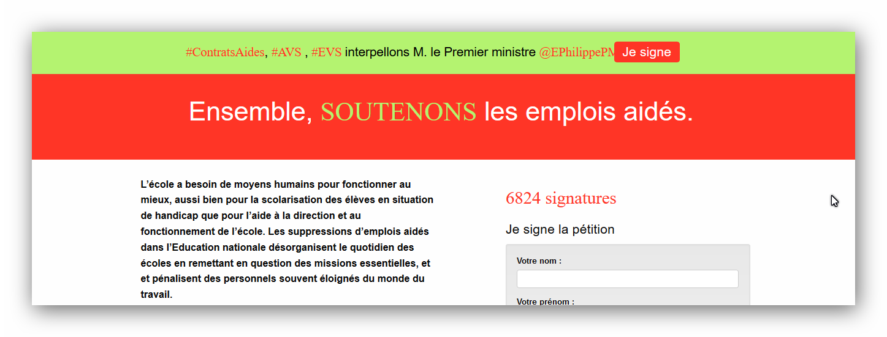

**Contrat aidés : lettre au premier ministre**

Monsieur Edouard PHILIPPE

Premier Ministre

Les Lilas le5 octobre 2017

Votre gouvernement a décidé durant l'été la suppression de près de 150 000 contrats aidés. La manière a été brutale et a mis nombre de collectivités locales en difficulté à la veille de la rentrée scolaire.

Le ministère de l'Education nationale a été également particulièrement touché.

En effet, cette mesure a mis à mal nombre de missions essentielles au bon fonctionnement des services publics : tâches d’entretien, de restauration, d’activités périscolaires, de transport, aide administrative dans les écoles, accompagnement des élèves en situation de handicap, missions d’encadrement et des vies scolaires…

La FSU s'est d'ailleurs adressée au Ministre de l'Education pour lui faire part de son mécontentement.

Cette décision non anticipée a renvoyé au chômage des salariés n’ayant pas bénéficié de la formation professionnelle à laquelle ils avaient droit. C'est totalement injuste.

Si la FSU a toujours dénoncé l'emploi précaire, revenir sur ce dispositif supposait d'avoir en amont prévu son remplacement. Ce qui n'a pas été le cas.

Les services publics ont aujourd'hui besoin d'emplois pérennes nécessitant formation et qualification de ces personnels.

C'est pourquoi la FSU demande, Monsieur le Premier ministre, l'ouverture urgente de discussions permettant d'assurer aux personnels concernés par ces suppressions d'emplois une transition vers de nouveaux emplois et pour traiter d'un plan de créations d'emplois d'agents publics, pérennes et qualifiés, nécessaires au bon fonctionnement actuel des services.

Je vous prie de croire, Monsieur le Premier ministre, en l’expression de mes salutations respectueuses.

Bernadette Groison

Secrétaire Générale

Plus de 750 associations, organisations syndicales dont le SNUTER-FSU appellent à une grande mobilisation pour réclamer le maintien des contrats aidés. Leur suppression représente un « plan social » aussi irréfléchi qu’inacceptable, c’est ce qui a motivé le lancement d’un mouvement sur le plan national.

Ce que porte l’appel national :

Un moratoire sur la suppression des emplois aidés en 2017-2018, C’est-à-dire de nouvelles instructions à Pôle emploi et aux services déconcentrés de l’État pour renouveler les contrats aidés sur la base des critères de début 2017, sans se limiter à des aménagements à la marge en fonction des protestations. Cette demande est formulée par de très nombreux acteurs, parmi lesquelles le Conseil régional de Bretagne, le Mouvement associatif et même le mouvement des entrepreneurs sociaux, dont le Haut- Commissaire à l’ESS et à l’innovation sociale était jusqu’ici le président.

Une étude d’impact sérieuse et contradictoire portant sur l’évolution des financements publics aux associations, de leurs effets sur la vie citoyenne et les territoires, sur les actions réalisées par les associations au service de l’intérêt général et sur les conditions d’emploi dégradées des salarié.es associatifs. Rappelons que la loi organique du 15 avril 2009 fait obligation, à son article 8, de « faire précéder les projets de loi d’une étude d’impact exposant avec précision l’évaluation des conséquences économiques financières, sociales et environnementales, ainsi que les coûts et les bénéfices envisagés pour chaque catégorie d’administration physique et de personnes physiques et morales intéressées ». La réduction à 200 000 du nombre de contrats en 2018, inscrite dans la loi de finances, est bien de nature législative et nécessite une telle étude d’impact.

La mise en place pour 2018 d’une ligne budgétaire permettant d’assurer la continuité des missions indispensables que remplissent les collectivités locales et les associations et pouvoir rémunérer correctement leurs salarié.e.s de façon stable et pérenne.

**La Martinique mobilisée obtient le maintien des contrats aidés**

La FSU Martinique a impulsé un vaste mouvement contre la suppression des contrats aidés, avec en particulier 3 semaines d’une grève qui s’est étendue à l’ensemble de la Fonction Publique et a associé fédérations de parents, associations et élus locaux. Ce mouvement a permis aux martiniquais d’obtenir le maintien de tous les contrats aidés.



**Fédération Syndicale Unitaire –** [**www.fsu.fr**](http://www.fsu.fr/) **-**